Tipo de evaluación: |  | Parcial: | - | Seguimiento: | - |  | Final: |  | X
Estudiante: |  |  |  |  |  | Código:
Asignatura: | Desarrollo Web |  |  |  |  | Programa: |  | Ingeniería Informática
Docente: | Néstor Vélez Vargas |  |  |  |  | Fecha: |  | Junio 05 2025

Es deber del estudiante realizar las tareas universitarias con honradez y veracidad (Artículo 35 del Reglamento Estudiantil para pregrado). Por lo anterior, es falta disciplinaria toda modalidad de plagio o fraude en actividades, trabajos y evaluaciones académicas y acarrea la aplicación del Régimen Disciplinario (Capítulo XIX). Se entiende por “fraude en actividades, trabajos y evaluaciones académicas y la utilización de material no autorizado en los mismos, el hecho o el intento de copiar, o de permitir copiar a otra persona, o usar información no autorizada por el docente, o autorizar para que otros lo hagan, en el desarrollo de las actividades, trabajos y evaluaciones académicas. Constituye fraude la suplantación de un estudiante en la realización de una evaluación, en la presentación de un trabajo escrito o en una exposición oral. También se considera fraude el acceso sin autorización a los sistemas informáticos de la Institución y la copia no autorizada, o sin las respectivas referencias bibliográficas de material ajeno en trabajos escritos.” (Parágrafo, artículo 86). En concordancia las conductas contrarias al orden académico o disciplinario, de acuerdo con su gravedad, serán objeto de una o varias de las sanciones, aplicadas por la autoridad competente (Artículo 90).

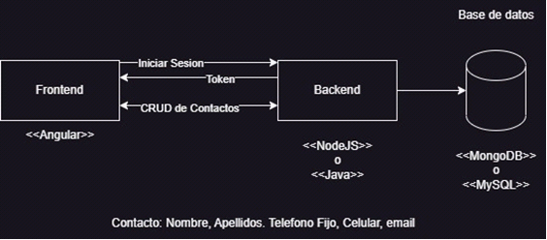

Construya el aplicativo en esquematizado en el diagrama anterior

Consideraciones:
Frontend (2.5):
* Debe ser desarrollado en Angular, React o VueJS
* Debe permitir al usuario loguearse y obtener el token de su sesión y almacenarlo en el session storage
* Debe permitir realizar al usuario logueado un crud de sus Contactos

Backend (2.5):
* Debe exponer mediante APIS, las interfaces de inicio de sesión y todas las necesarias para el CRUD de contactos
* Debe ser desarrollado en NodeJS
* La base de datos puede ser en MySQL o Mongo DB

NOTA IMPORTANTE: Tener en cuenta que los usuarios deben poder hacer operaciones de lectura, modificación, actualización y borrado solo sobre SUS propios contactos. No tener esta consideración acarrea penalización de -0.5.

Entrega
Se debe enviar mediante un email al correo electrónico institucional nvelez@unilasallista.edu.co el link de GitHub antes del 05 de junio de 2025 a las 23:59
La nota se entregará el día 06 de junio en el SIAL
Considerar:
• Subir código del Frontend sin carpetas propias del entorno de desarrollo (node_modules, angular, etc), si se suben las carpetas incorrectas se recibirá -0.5
• Subir el código del Backend sin carpetas propias del entorno de desarrollo, si se suben las carpetas incorrectas se recibirá -0.5
• Esta actividad puede realizarse en equipos de hasta 3 personas, en ese caso en el readme del repositorio deben estar los nombres de los estudiantes y estar copiados en el correo.

